# Juggling چیست ؟!

از زمانهای بسیار دور یکی از سرگرمی­هایی که برای انسان هیجان­آور بوده و هست انجام شعبده­بازی به انواع مختلف بوده و یکی از جالب­ترین آنها بازی مدنظر ماست، حرکاتی که هم تمرکز بسیار بالایی میطلبد و هم سرعت عمل , کاری که انجام آن در واقعیت تمرین بسیار زیادی نیاز دارد.

این بازی با اجسام مختلفی انجام میپذیرد که ما در بازی از انواع مختلف توپ استفاده میکنیم، به این صورت که در دو طرف پایین صفحه نمایش دو دست قرار دارد که شبیه­ساز دست کاربر است :

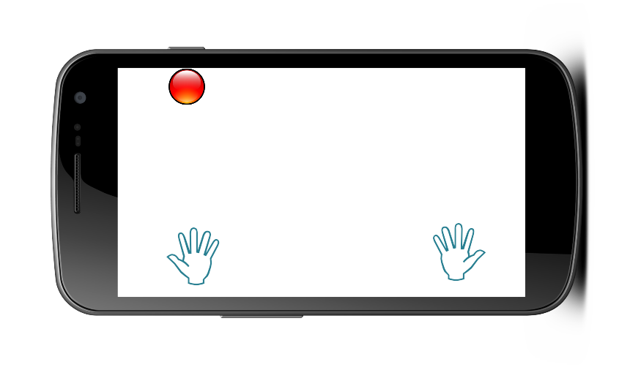

در شروع بازی توپی از بالای صفحه به سمت دست افتاده میشود :

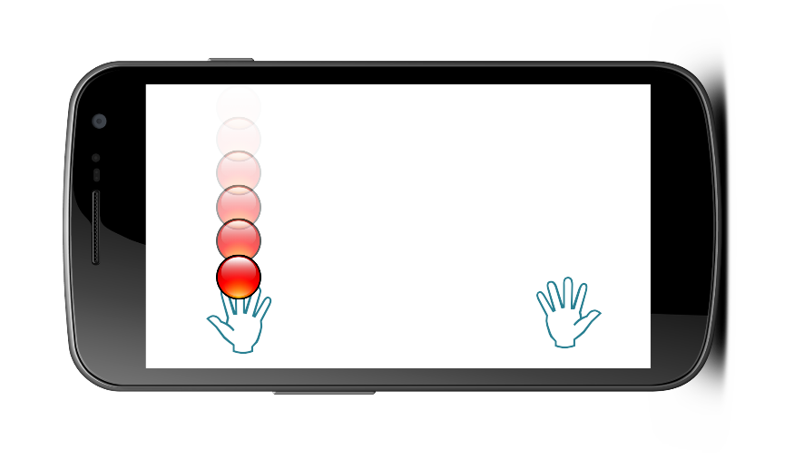

و کاربر باید با لمس صفحه (هنگامی که توپ در محدوده­ی دست قرار میگیرد) آنرا بگیرد و با حرکت انگشت خود به سمت دست دیگر توپ را به سمت آن پرت نماید :

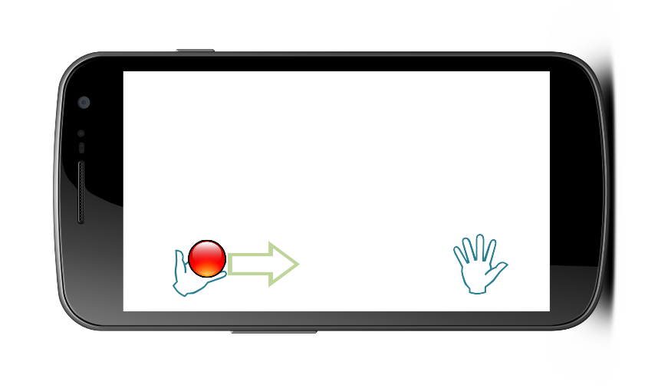

و هنگامی که توپ به آن دست رسید مراحل مشابه حالت قبل را تکرار نماید :

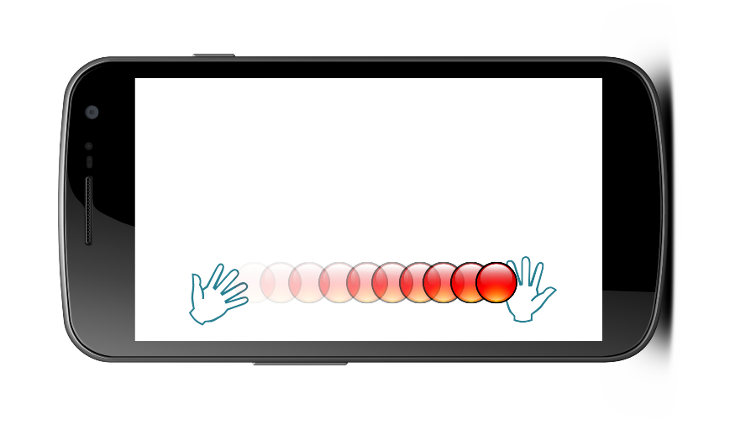

به این صورت که اینبار توپ را به سمت بالا می­اندازد :

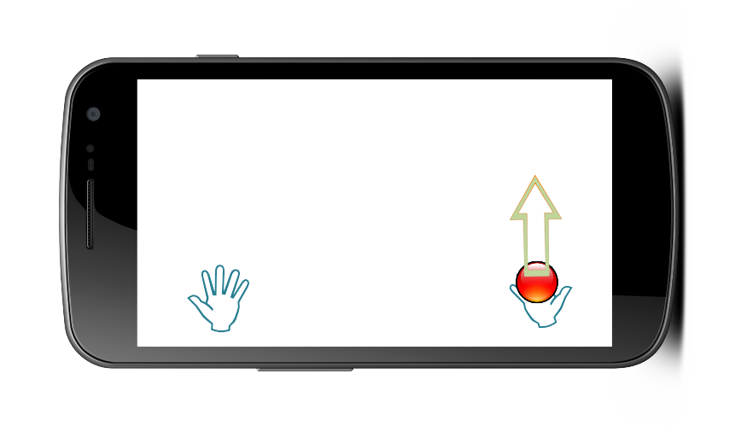

تا توپ پس از انجام حرکت پرتابی به دست اول برسد :

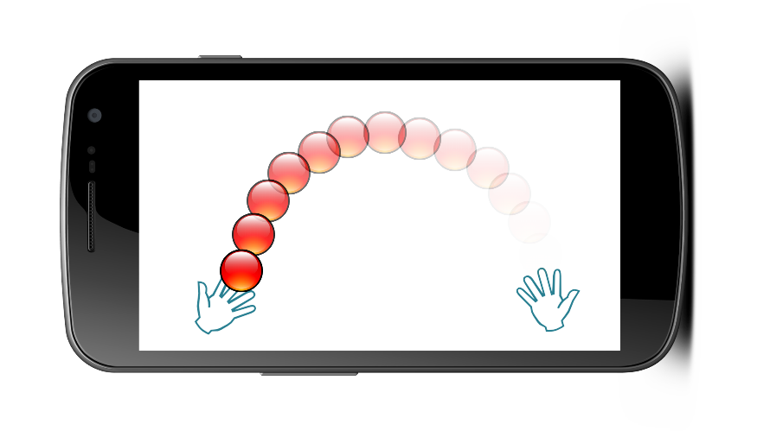

این حرکت به صورت مستمر تکرار شده و با گذشت زمان تعداد توپ­ها افزایش یافته و با پیشرفت بازی نوع توپ وارد شده تغییر کرده و سخت­تر میشود :

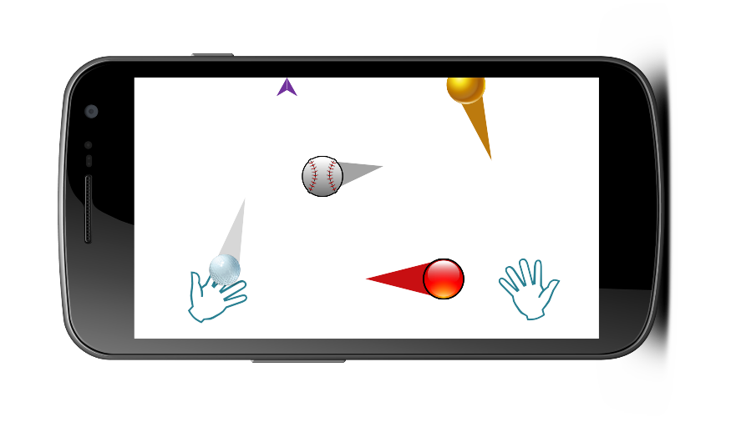

در حین ادامه­ی بازی نیز به مرور زمان جایزه­هایی برای کاربر در نظر گرفته میشود که کاربر با گرفتن آن­ها از مزایای مربوط به هر جایزه برخوردار میشود :

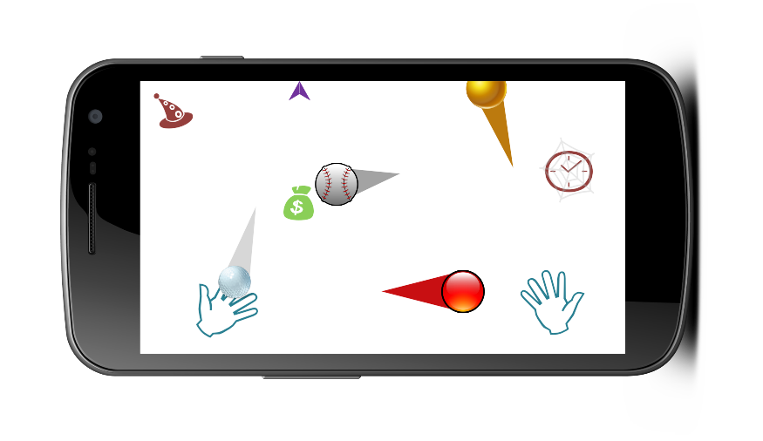

بازی زمانی پایان میپذیرد که بازیکن نتواند توپ را مهار کند و یا با زمان­بندی نامناسب باعث برخورد دو توپ شود!

قبل از بازی از پر بودن شارژ باطری وسیله­ی خود اطمینان حاصل کنید زیرا این بازی یک سرگرمی معرکه و به شدت اعتیاد­آور میباشد :دی